미통 기말 그룹과제 18조

15 임승호
16 강진석
16 이지호

1. 관심사에 대한 소개

- 우리 조원들은 이번 그룹과제를 수행하기 위해 공통된 관심사에 대한 이야기를 나눴다. 다들 미디어학과이다 보니 포커스는 자연스럽게 미디어에 맞춰졌고 그 안에서 공통적으로 느끼는 것을 찾아보았다. 계속되는 미디어의 발전이나 다양한 미디어의 유형 등 다양한 관심사들이 나왔지만 가장 많이 언급된 것은 바로 PPL이었다. 우리가 스마트폰을 만지든 TV를 보든 인터넷을 하든 우 리는 굉장히 자주 PPL을 접하게 되기 때문이다. 이 안에서 조원들이 느끼는 감정들 또한 다양했 다. PPL에 의해서 좋은 정보나 어떠한 상품을 구매하는데 도움을 받았던 조원이 있는 반면 지난 친 간접 광고로 인해 몰입도나 호감도가 떨어진다는 의견도 있었다. 이렇게 간접광고가 어떠한 유형으로 어떠한 매체에 나오냐에 따라 의견이 달라지는 것을 보고 우리 조는 이번 그룹과제에서 공통된 관심사를 PPL로 정했다.

2. 관심사에 대한 설명과 정리 (연구현황을 포함하는)

- 관심사를 정한 다음 PPL에 대한 정확한 정보가 필요했다. 그리고 찾아본 것은 PPL에 대한 정의 였다. PPL은 제품 간접 광고(製品間接廣告, 영어: product placement, PPL) 또는 임베디드 마케팅(영 어: embedded marketing) 혹은 끼워넣기 마케팅은 간접광고의 대표적인 형태로서, 좁은 의미에서 의 PPL은 주로 방송 프로그램 속의 소품으로 등장하는 상품을 말한다. 이러한 간접광고의 형태는 굉장히 다양하고, 우리 삶에 근접해 있다. 현재 많은 전문가들을 간접광고를 논문에서 많이 다루 고 있다. 그 중 대부분은 긍정적인 면을 다루고 있다. 한 논문에서는 이렇게 말한다. ‘간접광고 도 입으로 인한 기대효과는 다음과 같다. 우선 지상파 방송의 광고효과를 제고할 수 있고, 새로운 광 고형태의 도입을 통해서 2012년 디지털방송 전환을 위한 재원을 마련할 수 있을 것으로 기대된 다. 이는 궁극적으로 방송 산업은 물론 방송 콘텐츠의 경쟁력 확보에도 기여할 것으로 기대된다 (변상규,2009;이희복,2010). 또한 한류 열풍으로 인해 간접광고가 드라마나 영화의 문화상품 발전 을 지원하고 효율적인 광고효과를 기대할 수 있는 커뮤니케이션 수단으로 활용될 수 있기 때문에 (이하 나,2010)앞으로 관계자들은 제도적 보완 및 투명한 광고영업과 실행을 통해서 간접광고 시 장이 더욱 성장할 것이라고 판단하고 있다.’ 그리고 한 기사를 보면 이렇게 말한다. ‘일각에서는 PPL의 경제적 효과를 고려했을 때, 무작정 비난하거나 지양할 일이 아니라고 말한다. 드 라마에 등장한 PPL 상품이 불티나게 팔려나간 사례들이 등장하면서 PPL의 효과가 입증 됐기 때문이다. 특히 한류열풍으로 드라마 속 PPL이 해외시장에서도 효과를 거두면서 각광받는 시장으로 성장하고 있다…… 하지만 PPL 시장이 성장하기 위해서는 ‘시청자의 거부감’을 해소하는 일이 급선무라는 목소리가 높다. 이 때문에 드라마 제작자들은 극의 흐름을 방해하지 않는 PPL을 적용하기 위해 고심하고 있다. 드라마에 등장한 PPL 가운 데 호평받은 대표적인 사례가 tvN 드라마 ‘미생’이다. 미생은 드라마의 주 배경인 회사 사무실에서 각종 사무용품이나 먹거리를 PPL로 노출했다. 시청자의 눈에 거슬리지 않으 면서 극의 몰입에도 방해되지 않는 최적의 PPL인 셈이다.’ 이런 기사 내용을 보면 PPL 이 좋은 면만 있는 것은 아니라는 것을 알 수 있다. 이런 양면을 다룬 가설을 우리 조 원들은 가설을 세워보았다.

3. 연구문제와 가설

* 왜 이런 가설이 도출되게 되었는지에 대한 설명 또한 포함 되어야 함
* 각 가설에 대한 설명과 함께 관련 변인의 종류 (IV, DV, etc) 설명

<T-TEST>

‘시청자의 PPL에 대한 인식이 시청자의 PPL 제품의 구매 의향에 영향을 끼칠 것이다.’
+[TV 드라마의 PPL광고가 패션브랜드 선호도 및 패션상품 구매의도에 미치는 영향-조윤정]이라는 논문을 보면 평소 PPL에 대한 인식이 긍정적인 사람이 즐겨 보던 드라마에 PPL 상품이 노출이 되었을 때, 그 PPL 상품을 구매하는데 있어서 구매 가능성이 더 크다는 것을 알 수 있다. 반면에 PPL를 선호하지 않는 사람들이 평소 즐겨보던 TV 드라마에 PPL 상품이 나왔을 때, 그 상품에 대해서 호감도가 떨어져 그 상품을 구매하지 않는 경향을 보인 것으로 보인다. 그러므로 PPL에 대한 인식이 그 PPL 상품의 구매의향에 영향을 끼치는 것으로 판단한다.

+ 이 가설에서 시청자의 PPL에 대한 인식이 독립변인으로 작용하였고, 시청자의 PPL 제품의 구매 의향에 끼치는 영향이 종속변인으로 작용하였다.

<F-TEST>

‘PPL이 포함된 프로그램의 특성과 PPL의 연관성은 그 PPL에 대한 호감도에 영향을 미칠 것이다.‘
+[PPL이 포함된 지상파 오락 프로그램 평가 결정 요인(박수경, 2014.8)]에선 서로 쫓고 쫓기는 프로 그램 특성상 프로그램 출연자들이 모 브랜드의 아웃도어 의류를 단체로 입은 것에 대한 거부감이 없을 것이고 나아가 유용한 정보를 얻을 수 있을 것이라는 의견과 지나친 상품 광고라고 생각하여 시청의 불편함을 느낄 것이라는 의견으로 두 가지의 상반된 견해가 프로그램 평가에 영향을 미칠 것이라고 하였다. 따라서 이 견해를 확인하기 위해 이런 가 설을 도출하게 되었다.

+ 이 가설에서 PPL이 포함된 프로그램의 특성이 독립변인, PPL에 대한 시청자의 평가가 종속변인으로 설정되었다.

<FACTORIAL ANOVA>

‘PPL의 표현 양식과 배치 방법 사이에 상호의존적인 관계에 따라 시청자들의 PPL에 대한 거부감의 양이 달라질 것이다.
+ 표현 양식은 시각적 양식(visualonly, VIS), 청각적 양식(audioonly, AUD) 및 시청 각적 양식(Combined audio-visual,AV)으로 다시 구분된다……PPL의 유형을 촉진을 위한 전 략적인 차원으로 분류 하였는데 제품이나 상표명의 가시성,등장인물의 제품사용,등장인물 에 의한 제품의 구체적인 언급,주인공의 직접적인 제품사용 언급의 네 가 지로 분류하였 다. -[간접광고의 배치유형과 소비자의 인지욕구에 따른 간접광고 효과연구(강진이) 中] 이 내용을 보면 표현 양식과 배치 방법이 다양한 것으로 보인다. 현재 지나친 간접광고로 인 해 사람들의 거부감이 계속하여 증가하고 있는데 이것은 표현 양식과 배치 방법에 따라 달라질 것이라고 예상된다. 예를 들어 등장인물이 계속하여 들고 있는 등 시각적으로 한 상품이 계속 보여지고 사람들의 눈살을 찌푸리게 할 것이다. 하지만 그 상품이 시각적인 요소인 것은 같지만 그저 배경으로 쓰이는 간접광고라면 그다지 거부감이 생기지는 않을 것이다. 이런 것을 보면 표현 양식과 배치 방법 사이에는 상호관계가 있고 이러한 관계가 시청자들이 느끼는 거부감에 영향을 끼칠 것으로 보인다.

+ PPL의 표현(시각적, 청각적, 시청각적) 방식과 배치 방법(모호한 배치, 돌출적 배치) 사이에 상호의존적인 관계를 독립변인으로 정했고, 시청자들의 PPL에 대한 거부감의 양을 종속변인으로 정했다.

<Regression>

‘드라마 등장인물의 매력도가 PPL 제품에 대한 선호도에 영향을 미칠 것이다’
+ [광고학연구: 23권 7호(2012년) TV 드라마 PPL 효과에 영향을 미치는 요인에 관한 연구]를 보면 등장인물의 매력도가 PPL 제품을 평가하는데 영향을 미친다는 연구결과 가 있다. 비슷한 맥락의 예로 광고회사가 다소 가격이 비싸지만 인지도 높고 대중들의 많은 사랑을 받는 스타를 캐스팅하는 이유는 결과적으로 얻는 수익이 더 클 것이라고 예측 하기 때문일 것이다. 높은 인지도, 대중들의 사랑을 받는 정도와 등장인물의 매력도가 반드시 비례한다고 말할 순 없지만 그러한 관점에서 볼 수도 있다고 생각해서 이러한 가설을 도출하게 됐다.

+드라마 등장인물의 매력도를 독립변인으로 놓았고, PPL 제품에 대한 선호도를 종속변인으로 놓았다.

<Multiple Regression>

‘PPL이 노출된 TV 프로그램의 시청률과 그 프로그램에 대한 시청자의 선호도가 PPL 제품의 구매 욕구에 영향을 미칠 것이다.’
+ [한국의류산업학회지 제10권 제3호, 2008TV드라마 의상관심도, 유행관여도, 자의식 수준이 PPL(Product Placement)효과에 미치는 영향]이라는 논문을 봤을 때, TV 프로그램의 시청률이 높을수록 그에 따른 인지도나 신뢰도를 바탕으로 시청자들이 TV 프로그램에 노출된 PPL 제품을 구매하는데 더 망설임이 없다는 것을 알 수 있다. 그에 반면 시청률이 낮으면 그 TV 프로그램에 나오는 PPL 제품을 사려는 구매 욕구가 비교적 더 낮다는 내용이 담겨있다. 그래서 이 가설을 지지한다.

+PPL이 노출된 TV 프로그램의 시청률과 그 프로그램에 대한 시청자의 선호도를 독립변인으로 놓았고, PPL 제품의 구매 욕구에 끼치는 영향을 종속변인으로 놓았다.

4. 데이터 수집설계

* 샘플 수집에 대한 설명
* 데이터 수집 방법에 대한 설명 (실험, 서베이 둘 중 하나를 선택)

<T-TEST>

- 도출된 가설을 보면 시청자가 가지고 있던 PPL에 대한 인식이 그 드라마를 보는 시청자가 드라마에 노출된 PPL 상품을 구매할 가능성에 대해서 예상하는 가설이다. 따라서 이 가설은 개인이 PPL에 대한 인식의 정도에 따른 PPL 상품을 살 가능성을 설문 조사를 통해 수집, 분석해야 할 것이다. 이런 식으로 이 가설을 증명하기 위해서는 불특정 다수를 대상으로 한 PPL이 담긴 드라마를 평가하는 서베이를 설계해야 할 것이다.

<F-TEST>

- 이 가설은 PPL이 포함된 프로그램이 가지고 있는 특성과 그 PPL이 가지고 있는 특성의 관련성에 따른 해당 PPL에 대한 평가에 대한 예측이다. 만약 PPL과 그 PPL이 노출된 프로그램이 관련성이 없다면 시청자들은 이 PPL에 대해 어떻게 생각하는지에 대한 데이터를 수집해야 한다. 이는 PPL과 프로그램이 관련성이 있는 영상과 PPL과 프로그램이 관련성이 없는 영상으로 비교 분석되는 서베이를 설계해야 할 것이다.

<Factorial ANOVA>

- 이 가설은 PPL을 사용하고 있는 TV 프로그램을 적극 사용해야 연구할 수 있는 가설이다. 특히 PPL를 직접적으로 드러내는 드라마를 사용해야 보다 정확하고 확실한 연구 결과가 나올 것이다. 그러므로 PPL를 사용하는 드라마와 사용하지 않는 드라마를 연구 대상으로 삼아야 할 것이다. 이와 관련된 데이터는 공공데이터포털의 방송통신광고산업통계 자료를 통해 PPL의 표현방식과 배치방법을 리서치하고, 이를 통해 측정 기준을 선정하였다.

<Regression>

- 이 가설은 개개인이 가지고 있는 드라마 등장인물의 매력도와 그 드라마 속에서 노출되는 PPL 제품에 대한 선호도를 서베이를 통해 알아봐야 증명 가능한 가설이다. 그렇게 해야 드라마 등장인물의 매력도와 PPL 제품 사이의 관계를 설명할 수 있을 것이다. 이 과정에서 피실험자는 평소 좋아하던 배우와 관심 없던 배우가 등장하는 드라마를 시청하고 그 드라마 속 등장하는 PPL 제품에 노출되어 그 PPL 제품를 구매할 것인지에 대한 설문 조사를 설계하였다.

<Multiple Regression>

-이 가설은 PPL이 노출된 TV 프로그램의 시청률과 그 프로그램에 대한 시청자의 선호도가 PPL 제품의 구매욕구에 어떠한 영향을 끼치는지를 정확히 해야만 정확한 결과값이 나올 수 있는 가설이다. 그러므로 리커트 5점 척도를 이용하여 서베이를 실시하여 선호도에 따른 구매욕구 사이에 어떠한 관계가 형성되는지를 알아보기 위해 서베이를 설계하였다.

5. 관련 변인의 측정

* 각 가설과 관련된 변인들의 측정방법과 수준에 대해서 설명
* 설문을 통해서라면 설문(survey)문항(questionnaire)을 만들어 기술, 설명 (설문서베이 설계)
* 실험(experiment)을 통해서라면 어떻게 데이터를 측정하여 저장할 것인지 설명 (실험 설계)

<T-TEST>

a) 실험 대상 : 전 연령대(20대~60대)의 소비자층

b) 실험 방법
ⅰ. 실험 참가자를 대상으로 한 PPL에 대한 인식에 대한 설문, 해당 프로그램과는 전혀 관련성이 없는 PPL에 대한 사전 설문(각 4점 척도)
ⅱ. 실험 참가자에게 보여줄 영상은 드라마와 버라이어티 예능 2가지로 구분하고 각각 관련성이 있는 PPL이 노출되는 영상 2개, 관련성이 없는 PPL이 노출되는 영상 2개, 총 8개의 영상을 준비한다.
ⅲ. 참가자들에게 영상을 보여준 후 각각의 PPL에 대한 평가를 한다.

<F-TEST>

a) 실험 대상 : 전 연령대(20대~60대)의 소비자층

b) 실험 방법
ⅰ. 실험 참가자를 대상으로 PPL 제품과 해당 PPL 제품이 노출된 프로그램이 서로 연관성이 있는지에 대한 사전 조사를 실시 (Y/N)
ⅱ. 실험 참가자에게 PPL 제품과 해당 PPL 제품이 노출된 프로그램이 서로 연관성이 있는 영상과 연관성이 없는 영상을 각각 준비한다.
ⅲ. 참가자들에게 영상을 보여준 후 각각의 PPL에 대한 선호도를 평가한다. (5점 척도)

<Factorial ANOVA>

a) 실험 대상 : 10대부터 60대 (드라마 주 시청자)

b) 실험 방법
ⅰ. 시각-모호, 시각-돌출, 청각-모호, ………, 시청각- 돌출적 배치의 표현방식-배치방법을 따르는 총 6가지의 영상을 피실험자들에게 노출시킨다.
ⅱ. 각 영상의 PPL 거부감 정도를 5점 리커트 척도로 조사한다.

<Regression>

a) 실험 대상 : PPL제품이 자주 접하는 연령대

b) 실험 방법
ⅰ. 실험 참가자를 대상으로 드라마 등장인물의 매력도를 사전 조사한다. (4점 척도)
ⅱ. 실험 참가자에게 드라마 속 노출된 PPL 제품의 영상을 보여준다.
ⅲ. 참가자들에게 영상을 보여준 후 각각의 PPL에 대한 선호도를 평가한다.

<Multiple Regression>

a) 실험 대상 : 주 TV 시청자 연령층

b) 실험 방법
ⅰ. 실험 참가자를 대상으로 드라마 등장인물의 매력도를 사전 조사한다. (4점 척도)
ⅱ. 실험 참가자에게 드라마 속 노출된 PPL 제품의 영상을 보여준다.
ⅲ. 참가자들에게 영상을 보여준 후 각각의 PPL에 대한 선호도를 평가한다.

6. 데이터 분석 및 결과

* 데이터 수집 후, 통계적 분석을 한 후
* 그 결과를 기록, 설명하고
* 그것이 의미하는 것에 대해서 논함

<T-TEST>
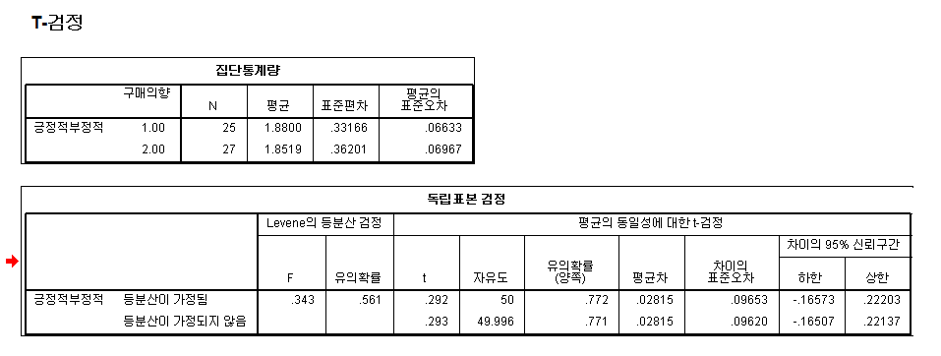
결과값에 따르면, 우선 두 모집단 평균차이 검증에서는 두 모집단의 분산이 같다는 가정하에 t-test를 사용한다. Levene의 등분산 검정 결과 유의확률은 .561로서 α=.05에서 영가설을 부정하지 못한다. 따라서 등분산 가정에는 문제가 없다.
등분산이 가정된 경우 양측 검증에서 t-value가 1.649이고 p-value는 0.772로 나타나 영가설을 부정하지 못했다. 따라서 시청자의 PPL에 대한 인식은 시청자의 PPL제품의 구매의향에 영향을 미친다는 연구가설은 지지 되지 못한다.

<F-TEST>
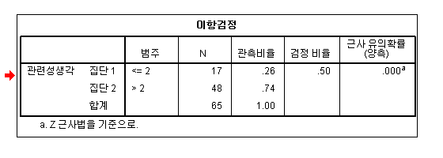
표에 따르면 p-value=.000이므로 a=.05에서 유의적이다. 즉, 영가설을 부정하고 PPL이 포함된 프로그램이 특성과 PPL의 연관성은 그 PPL의 호감도에 영향을 미칠 것이라는 연구가설을 지지한다.

<Fatorial ANOVA>

개체-간 효과 검정
종속 변수:점수
소스 | 제 III 유형 제곱합 | 자유도 | 평균 제곱 | F | 유의확률 | 부분 에타 제곱
수정 모형 | 5.415ª | 5 | 1.083 | 2.395 | .045 | .130
절편 | 545.469 | 1 | 545.469 | 1206.568 | .000 | .938
노출정도 | .001 | 1 | .001 | .002 | .964 | .000
시청각 | 1.980 | 2 | .990 | 2.190 | .119 | .052
노출정도 * 시청각 | 1.374 | 2 | .687 | 1.520 | .225 | .037
오차 | 36.167 | 80 | .452
합계 | 780.000 | 86
수정 합계 | 41.581 | 85
a. R 제곱 = .130 (수정된 R 제곱 = .076)
유의확률이 0.05보다 크므로 무의미하다. 정확하게 말해 영가설을 부정하지 못한다.

다중 비교
종속 변수:점수
 | (I) 시청각 |  | (J) 시청각 |  | 평균차(I-J) | 표준오차 | 유의확률 | 95% 신뢰구간
 |  |  |  |  |  |  |  | 하한값 | 상한값
Tukey HSD | dimension2 | 시 | dimension3 | 시청 | .0076 | .16984 | .999 | -.3980 | .4132
 |  |  |  | 청 | .5213* | .18590 | .017 | .0774 | .9652
 |  | 시청 | dimension3 | 시 | -.0076 | .16984 | .999 | -.4132 | .3980
 |  |  |  | 청 | .5137* | .20464 | .037 | .0250 | 1.0024
 |  | 청 | dimension3 | 시 | -.5213* | .18590 | .017 | -.9652 | -.0774
 |  |  |  | 시청 | -.5137* | .20464 | .037 | -1.0024 | -.0250
Scheffe | dimension2 | 시 | dimension3 | 시청 | .0076 | .16984 | .999 | -.4160 | .4313
 |  |  |  | 청 | .5213* | .18590 | .024 | .0576 | .9850
 |  | 시청 | dimension3 | 시 | -.0076 | .16984 | .999 | -.4313 | .4160
 |  |  |  | 청 | .5137* | .20464 | .048 | .0033 | 1.0241
 |  | 청 | dimension3 | 시 | -.5213* | .18590 | .024 | -.9850 | -.0576
 |  |  |  | 시청 | -.5137* | .20464 | .048 | -1.0241 | -.0033
Bonferroni | dimension2 | 시 | dimension3 | 시청 | .0076 | .16984 | 1.000 | -.4077 | .4230
 |  |  |  | 청 | .5213* | .18590 | .019 | .0667 | .9759
 |  | 시청 | dimension3 | 시 | -.0076 | .16984 | 1.000 | -.4230 | .4077
 |  |  |  | 청 | .5137* | .20464 | .042 | .0133 | 1.0141
 |  | 청 | dimension3 | 시 | -.5213* | .18590 | .019 | -.9759 | -.0667
 |  |  |  | 시청 | -.5137* | .20464 | .042 | -1.0141 | -.0133
관측평균을 기준으로 합니다.
오류 조건은 평균 제곱(오류) = .452입니다.
*. 평균차는 .05 수준에서 유의합니다.

프로파일 도표

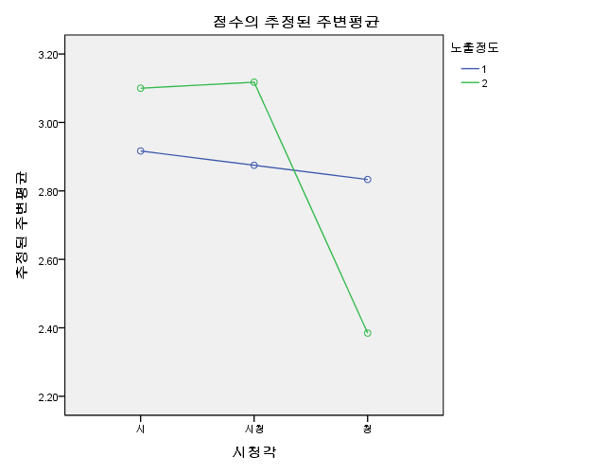

<Regression>
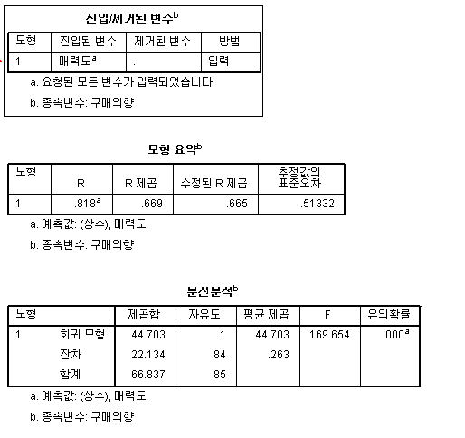
결정계수 (R제곱)에 의해 독립변수가 종속변수 변화의 66.9% 설명
회귀모형 (회귀식)이 유의함.
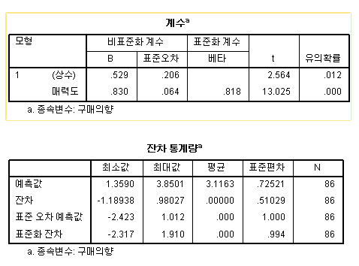
회귀계수 b가 유의함

<Multiple Regression>

진입/제거된 변수^{b}
모형 | 진입된 변수 | 제거된 변수 | 방법
1 | 시청률, 선호도ª | . | 입력
a. 요청된 모든 변수가 입력되었습니다.
b. 종속변수: PPL선호도

모형 요약^{b}
모형 | R | R 제곱 | 수정된 R 제곱 | 추정값의 표준오차
1 | .711ª | .505 | .493 | .77328
a. 예측값: (상수), 시청률, 선호도
b. 종속변수: PPL선호도
다중회귀모형의 설명변량 50.5%

분산분석^{b}
모형 |  | 제곱합 | 자유도 | 평균 제곱 | F | 유의확률
1 | 회귀 모형 | 50.706 | 2 | 25.353 | 42.399 | .000ª
 | 잔차 | 49.631 | 83 | .598
 | 합계 | 100.337 | 85
a. 예측값: (상수), 시청률, 선호도
b. 종속변수: PPL선호도
다중회귀모형은 적합(유의함)
계수ª
모형 |  | 비표준화 계수 |  | 표준화 계수 | t | 유의확률 | 공선성 통계량
 |  | B | 표준오차 | 베타 |  |  | 공차 | VIF
1 | (상수) | 1.015 | .237 |  | 4.276 | .000
 | 선호도 | .671 | .073 | .711 | 9.189 | .000 | .996 | 1.004
 | 시청률 | -.210 | .182 | -.089 | -1.152 | .252 | .996 | 1.004
a. 종속변수: PPL선호도

공선성 진단ª
모형 | 차원 | 고유값 | 상태지수 | 분산비율
 |  |  |  | (상수) | 선호도 | 시청률
1 | 1 | 2.687 | 1.000 | .02 | .02 | .04
 | 2 | .236 | 3.375 | .03 | .20 | .83
 | 3 | .077 | 5.914 | .95 | .78 | .13
a. 종속변수: PPL선호도

잔차 통계량ª
 | 최소값 | 최대값 | 평균 | 표준편차 | N
예측값 | 1.4762 | 3.6988 | 2.6163 | .77236 | 86
잔차 | -2.48915 | 2.31416 | .00000 | .76413 | 86
표준 오차 예측값 | -1.476 | 1.402 | .000 | 1.000 | 86
표준화 잔차 | -3.219 | 2.993 | .000 | .988 | 86
a. 종속변수: PPL선호도

7. 토론 및 결론

* 데이터 분석 결과와 관련하여 관심사에 대한 연구를 갖는 의미와
* 연구가 갖는 장점, 문제점 등에 대해서 논함

시청자의 PPL에 대한 인식이 시청자의 PPL 제품의 구매 의향에 영향을 끼칠 것이라는 가설 1에서 긍정적인 인식과 부정적인 인식에 따라 유의미한 평균의 차이를 보이지 않았지만, T 검증에 의해 영가설이 지지되었으므로 가설1은 채택되지 못했다. 즉, PPL에 대한 인식이 시청자의 PPL제품의 구매 의향에 영향을 미친다고 판단하기는 어려울 것이다.
PPL이 포함된 프로그램의 특성과 PPL의 연관성은 그 PPL에 대한 호감도에 영향을 미칠 것이라
는 가설2는 이항검정에 의해 연구가설이 지지되어 채택되었다. 이는 프로그램이 가진 특성이 해당 프로그램에서 노출된 PPL에 대한 영향을 미치는 것으로 해석할 수 있다.
PPL의 표현 양식과 배치 방법 사이에 상호의존적인 관계에 따라 시청자들의 PPL에 대한 거부감의 양이 달라질 것이라는 가설3은 반대로 PPL의 노출 정도, 배치방법의 상호작용에 대해서 유의하지 못하다는 결과가 나왔다. 상호작용이 아닌 각각의 변인에서도 유의미한 결과를 얻지 못했으므로 이는 PPL의 표현 양식과 배치 방법이 PPL에 대한 거부감에 영향을 미치지 못한다는 것으로 나타났다.
드라마 등장인물의 매력도가 PPL 제품에 대한 선호도에 영향을 미칠 것이라는 가설4는 회귀검정을 이용하여 도출된 회귀식이 유의했고 그에 따른 회귀계수가 영가설을 부정하여 가설 4는 채택되었다.
PPL이 노출된 TV 프로그램의 시청률과 그 프로그램에 대한 시청자의 선호도가 PPL 제품의 구매 욕구에 영향을 미칠 것이라는 가설 5에서는 다중회귀분석을 통해 유의한 분석모형을 세웠지만 유의확률이 영가설을 지지했으므로 가설5는 채택되지 못했다.
TV프로그램에 노출된 PPL의 구매욕구를 증가시키는 요인을 찾는 이 연구는 PPL이 포함된 프로그램의 특성과의 연관성과 그 프로그램에 등장한 인물의 매력도가 영향을 미친다는 사실을 알 수 있게 되었다.
만약 이 연구가 설문이 아닌 실험으로 설계되었다면 더 정확한 답변을 기대할 수 있었을 것이다. 또 설문을 4점 척도가 아닌 5점이나 7점 척도로 설계하였다면 결정계수나 유의확률에 영향을 미칠 가능성도 있었다.

